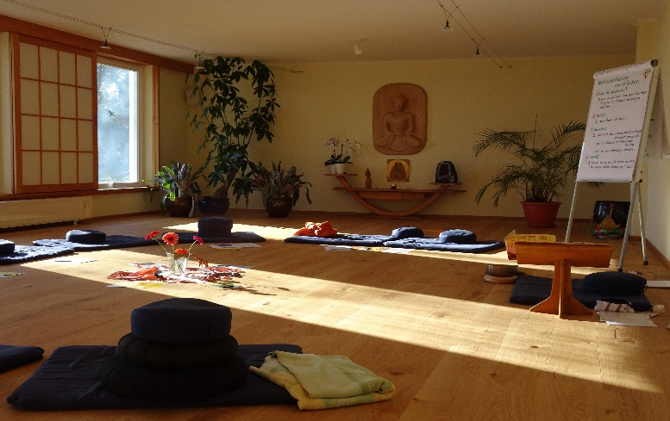
Der Ort jenseits
von
Richtig und Falsch
–
Mit klarem Geist und weitem Herzen
kommunizieren
mit
Petra Porath
www.petraporath-gap.de

Egal ob in der Partnerschaft, Familie oder im Berufsleben – die meisten zwischenmenschlichen Konflikte entstehen durch Missverständnisse, zu schnelles Urteilen und kurzzeitig hochkochende Emotionen, die sich oft in verletzenden Worten entladen. Auf diese Weise eskalierende Konflikte können zu Distanz und Trennung führen. Dabei sind wir Menschen sehr soziale Wesen und in allen Lebensbereichen angewiesen auf gut funktionierende, zwischen-menschliche Beziehungen. Nur im WIR finden wir nachhaltigen Erfolg und Lebensglück. Ein beziehungsfördernder Umgang mit unseren Mitmenschen dient daher unserem ureigenen Interesse.
Auf der Grundlage der „vier unermesslichen Geisteshaltungen“ aus der buddhistischen Lehre, der „Gewaltfreien Kommunikation“ (GFK) nach Marshall B. Rosenberg, und unterstützt durch Meditation und alltagstaugliche Dialog-Übungen erfahren wir die Bedeutung und verbindende Wirkung von tiefem Zuhören, bewusstem Sprechen und einer mitfühlenden inneren Haltung. Eingebettet in die ursprüngliche Natur des Bayerischen Walds und die achtsamkeits-fördernde Tagesstruktur des Intersein-Zentrums betreten wir zusammen den Weg zu mehr Menschlichkeit und Verbundenheit. „Jenseits von Richtig und Falsch gibt es einen Ort: Dort werden wir uns begegnen.“ – Rumi
Do 20. bis So 23. April 2023, Beitrag: 200 € zzgl. Ü/V; Weitere Infos/Anmeldung: www.intersein-zentrum.de
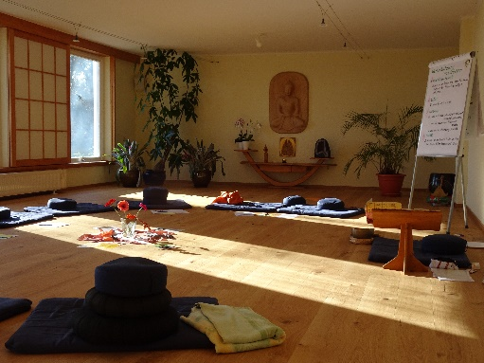
Der Ort jenseits
von
Richtig und Falsch
–
Mit klarem Geist und weitem Herzen
kommunizieren
mit
Petra Porath
www.petraporath-gap.de

Egal ob in der Partnerschaft, Familie oder im Berufsleben – die meisten zwischenmenschlichen Konflikte entstehen durch Missverständnisse, zu schnelles Urteilen und kurzzeitig hochkochende Emotionen, die sich oft in verletzenden Worten entladen. Auf diese Weise eskalierende Konflikte können zu Distanz und Trennung führen. Dabei sind wir Menschen sehr soziale Wesen und in allen Lebensbereichen angewiesen auf gut funktionierende, zwischen-menschliche Beziehungen. Nur im WIR finden wir nachhaltigen Erfolg und Lebensglück. Ein beziehungsfördernder Umgang mit unseren Mitmenschen dient daher unserem ureigenen Interesse.
Auf der Grundlage der „vier unermesslichen Geisteshaltungen“ aus der buddhistischen Lehre, der „Gewaltfreien Kommunikation“ (GFK) nach Marshall B. Rosenberg, und unterstützt durch Meditation und alltagstaugliche Dialog-Übungen erfahren wir die Bedeutung und verbindende Wirkung von tiefem Zuhören, bewusstem Sprechen und einer mitfühlenden inneren Haltung. Eingebettet in die ursprüngliche Natur des Bayerischen Walds und die achtsamkeits-fördernde Tagesstruktur des Intersein-Zentrums betreten wir zusammen den Weg zu mehr Menschlichkeit und Verbundenheit. „Jenseits von Richtig und Falsch gibt es einen Ort: Dort werden wir uns begegnen.“ – Rumi
Do 20. bis So 23. April 2023, Beitrag: 200 € zzgl. Ü/V; Weitere Infos/Anmeldung: www.intersein-zentrum.de

